Guía 3 Unidad 1

|  |  |
| --- | --- |
| **Nombre:** | **Curso:** 3 medio C - D |
| **Asignatura:** Lengua y Literatura | **Periodo de trabajo:**  Entrega: viernes 12 de junio  Recepción: viernes 26 de junio |

**Objetivo:** Analizar críticamente textos de diversos géneros discursivos no literarios orales, escritos y audiovisuales

Instrucciones:

* Para realizar esta actividad necesitarás tu cuaderno y tu celular.
* Debes responder las preguntas en tu cuaderno y luego enviar una foto de la actividad realizada a mi whatsapp +56958774600.
* O si prefieres, también las puedes contestar en este documento Word y enviar a mi correo: profeconylenguaje@gmail.com
* Si tienes dudas sobre la actividad puedes enviarme un whatsapp o escribirme a mi correo electrónico de lunes a viernes desde las 8:30 a las 18:00 horas.
* El plazo para realizar esta actividad es hasta el día viernes 26 de junio.

**Resumen:**

En las actividades anteriores, pudiste leer varios textos, literarios y no literarios, quienes tienen varias diferencias en su tipo de escritura y sus elementos. Mientras que los textos literarios (el poema de la primera actividad y el cuento del carnaval de la segunda) son ficticios, basados en realidades, pero que se escriben con la intención de entretener al lector; los no literarios son reales y comprobables y tienen la intención de informar al lector (reportaje de hombre que no aceptaba que la guerra había terminado).

**Actividad:**

En las actividades que realizaremos en los próximos 15 días, volverás a trabajar con textos no literarios, estos serán escritos y también orales y abarcan un tema de actualidad.

**Para esta actividad necesitarás esta guía, tu cuaderno y tu celular o computador.**

Pon atención a cada paso y si necesitas ayuda, no dudes en escribirme.

**¡Comencemos!**

Trabajarás con una noticia escrita, con un video y una imagen, relacionados con la muerte de un ciudadano norteamericano llamado George Floyd ¿Has escuchado algo al respecto?

¿Qué cosas?

El asesinato de [George Floyd](https://es.wikipedia.org/wiki/George_Floyd) ocurrió el 25 de mayo de 2020 en el vecindario de [Powderhorn](https://es.wikipedia.org/wiki/Powderhorn" \o "Powderhorn), en la ciudad de [Mineápolis](https://es.wikipedia.org/wiki/Mine%C3%A1polis), [Minesota](https://es.wikipedia.org/wiki/Minesota) ([Estados Unidos](https://es.wikipedia.org/wiki/Estados_Unidos)), como resultado de su arresto por parte de cuatro policías locales. Estos, redujeron a Floyd, quien no oponía resistencia, y a pesar de que en varias oportunidades él mencionaba que por favor lo soltaran porque no podía respirar (“I can´t breath”) el policía, que le tenía una rodilla puesta en el cuello, no accedió y lo tuvo por mucho tiempo en el suelo. Luego de esto, George se desmaya y es llevado a un centro asistencial donde, posteriormente, muere.

En pocos días, el hecho generó una [oleada de indignación y protestas](https://es.wikipedia.org/wiki/Protestas_por_el_asesinato_de_George_Floyd) a lo largo de todo Estados Unidos en contra de lo que llamaron el [racismo](https://es.wikipedia.org/wiki/Racismo), la [xenofobia](https://es.wikipedia.org/wiki/Xenofobia) y los [abusos policiales](https://es.wikipedia.org/wiki/Brutalidad_policial) hacia ciudadanos [afroamericanos](https://es.wikipedia.org/wiki/Afroamericano) en dicho país. Las protestas también se extendieron a otras ciudades del mundo

PASO 1: VIDEO

<https://www.youtube.com/watch?v=ySyKh3CUZlY>

Actividades:

* Busca en el diccionario o en internet, el significado de las siguientes palabras:

Racismo

Xenofobia

* ¿Qué hecho noticioso se presenta en el video visto?
* ¿En qué lugar se producen las protestas? ¿Cuántos días han durado?
* ¿Qué características tienen estas protestas?
* ¿Qué opina el presidente de Estados Unidos de los sucesos? ¿Y qué opinión da sobre el movimiento ANTIFA?
* ¿Por qué crees que uno de los testimonios dice que están “luchando por la humanidad”? ¿A qué se refiere?
* ¿Qué opinas tú de estas protestas? ¿Estás a favor o en contra? ¿por qué?

PASO 2: NOTICIA

<https://www.lavanguardia.com/internacional/20200607/481651860744/washington-mayor-protesta-george-floyd-racismo.html>

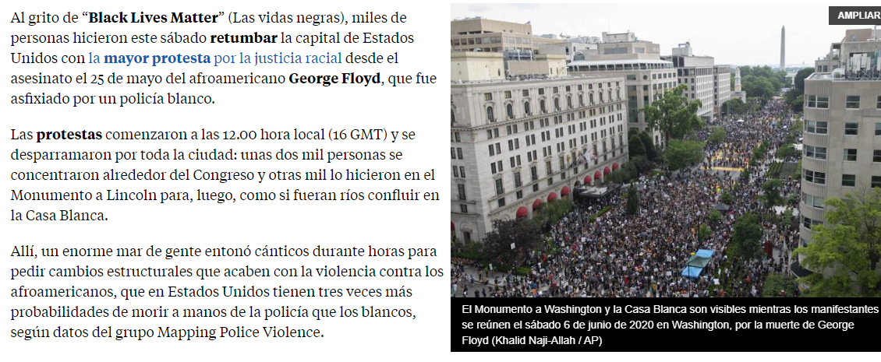

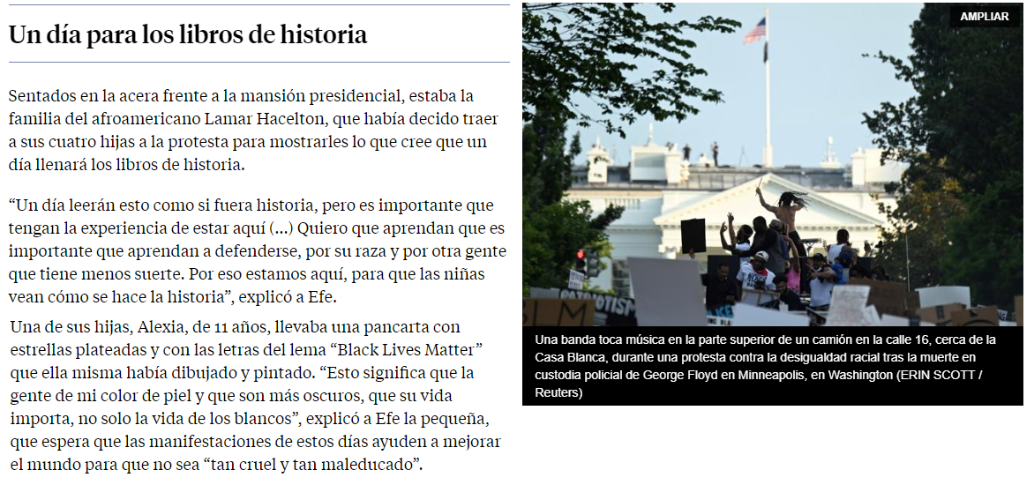

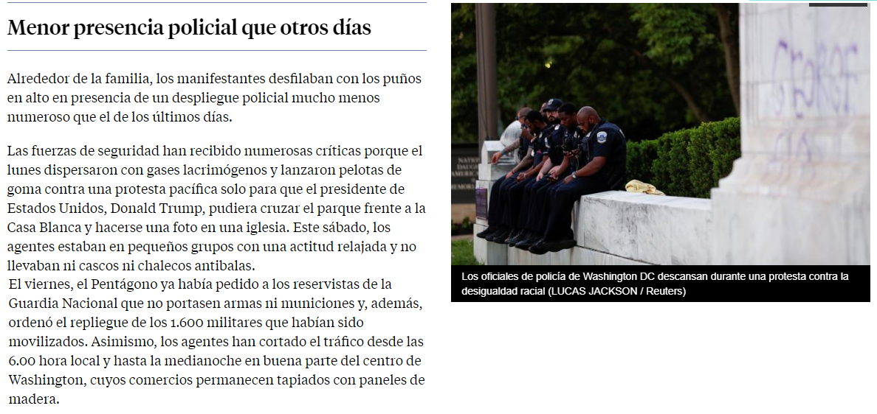

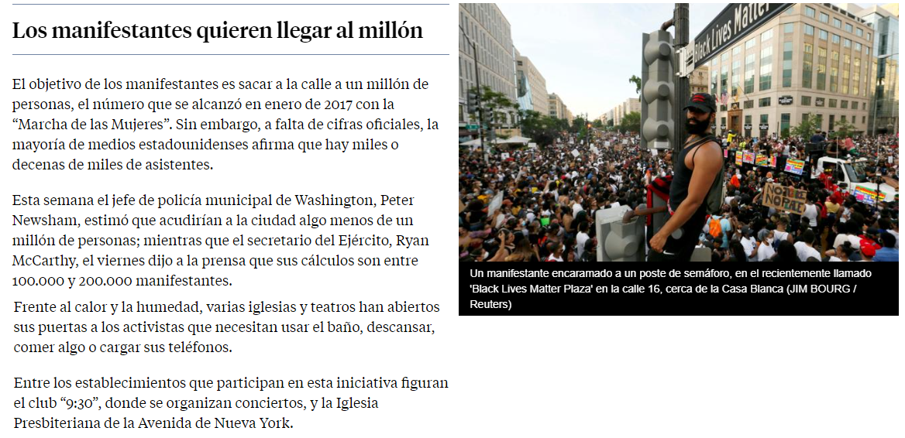

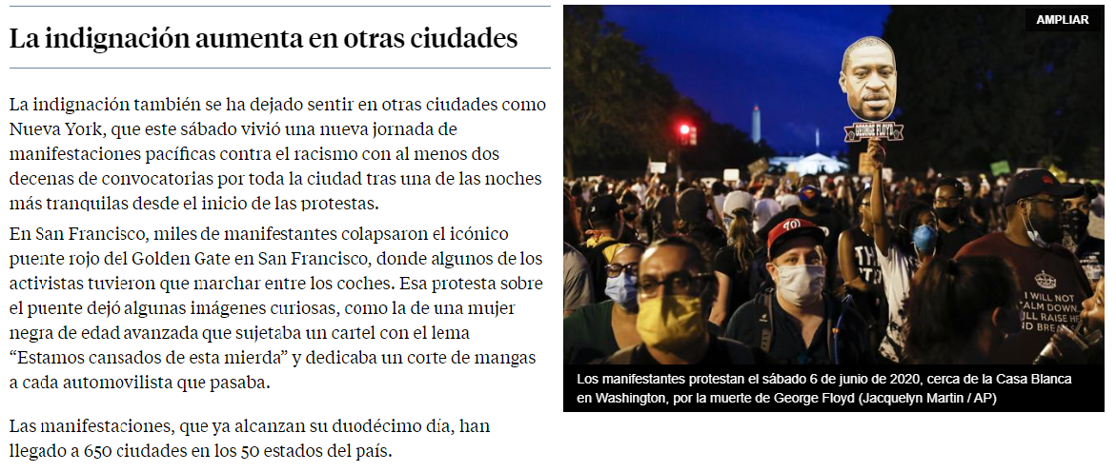

Actividades:

* Haz un cuadro comparativo en donde identifiques 3 similitudes (o en que se parecen) las protestas de EE.UU con las de Chile (estallido social) y 3 diferencias.

|  |  |
| --- | --- |
| Similitudes | Diferencias |
| 1. | 1. |
| 2. | 2. |
| 3. | 3. |

PASO 3: Imagen

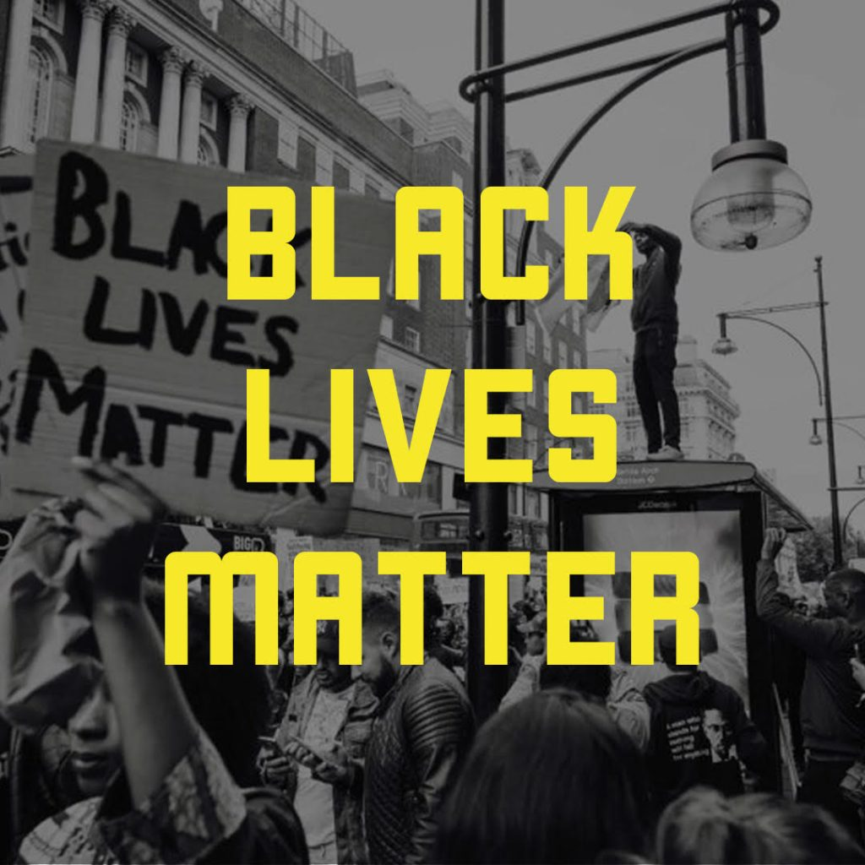

Black Lives Matter (también conocida por las siglas BLM; en inglés, *Las Vidas Negras Importan*) es un movimiento internacional en contra de la violencia racial, que se originó dentro de la comunidad [afroestadounidense](https://es.wikipedia.org/wiki/Afroestadounidense).

El movimiento comenzó en 2013 con el uso del [*hashtag*](https://es.wikipedia.org/wiki/Hashtag) #BlackLivesMatter en las [redes sociales](https://es.wikipedia.org/wiki/Redes_sociales_de_internet), después de la [absolución](https://es.wikipedia.org/wiki/Absoluci%C3%B3n_(derecho)) de George Zimmerman por la muerte del adolescente afroamericano Trayvon Martin a causa de un disparo. Black Lives Matter comenzó a ganar reconocimiento a nivel nacional por sus manifestaciones después de la muerte de dos afroamericanos en 2014: [Michael Brown](https://es.wikipedia.org/wiki/Muerte_de_Michael_Brown) y [Eric Garner](https://es.wikipedia.org/wiki/Eric_Garner), dando lugar a [protestas y disturbios en Ferguson](https://es.wikipedia.org/wiki/Des%C3%B3rdenes_en_Ferguson_de_2014) y en la Ciudad de [Nueva York](https://es.wikipedia.org/wiki/Nueva_York). ​

Desde las protestas en [Ferguson](https://es.wikipedia.org/wiki/Ferguson_(Misuri)), los participantes del movimiento se han manifestado en contra de la muerte de numerosos afroamericanos por acciones policiales, incluyendo los de Tamir Rice, [Eric Harris](https://es.wikipedia.org/wiki/Eric_Harris_y_Dylan_Klebold), Walter Scott, Jonathan Ferrell, Sandra Bland, Samuel DuBose, Freddie Gray y [George Floyd](https://es.wikipedia.org/wiki/George_Floyd). En 2015, Black Lives Matter comenzó a desafiar públicamente a políticos, incluyendo a los candidatos de las próximas [elecciones presidenciales de Estados Unidos de 2016](https://es.wikipedia.org/wiki/Elecciones_presidenciales_de_Estados_Unidos_de_2016), con el fin de expresar sus posiciones sobre los problemas de discriminación racial en Estados Unidos.

Actividades:

* Escribe con tus palabras de qué trata este movimiento
* Relaciona los conceptos de Racismo y xenofobia que investigaste en el PASO 1 con el movimiento BLM.
* ¿Crees que es necesario que existan este tipo de organizaciones? ¿Por qué?

¡Felicidades! Terminaste 😊

